14.4 欧姆定律的应用（第1课时）

一、学习目标
1、了解伏安法测电阻的原理，学会用伏安法测电阻。
2、能正确画出伏安法测电阻的电路图，并按电路图连接实物电路。
二、学习重难点
用伏安法测电阻,正确画出伏安法测电阻的电路图，并按电路图连接实物电路
三、学习过程
一、预习检测
1、串联、并联电路的电压和电流各有什么特点？（符号表达）

2、通过导体中的电流，与其 成正比，与 成反比，这个结论叫 ，它是德国物理学家 在19世纪初经过大量实验得出的，它可用公式 表示。
3、小电灯上标有“3.8V 0.2A”，则该电灯正常工作时的电阻值是
4、影响导体电阻大小的因素有 ，一般情况下，导体温度越高 ，导体的电阻 。热敏电阻是一种 （导体/半导体/绝缘体）材料，温度越高，其阻值 。
5、现有一个定值电阻，需要测量出电阻大小，想一想你需要测量哪些物理量？需要哪些测量工具？电路应该怎么样设计？设计好跟其他同学对比下，看看优劣。
需要测量的物理量： 需要的测量工具：
你设计的电路： 简述测量方法：

(一) 运用欧姆定律测量电阻
1、活动14、6 测量定值电阻的阻值
（1）实验原理是
（2）实验电路图（完成书中P100相关）
（3）实验数据记录（完成书中P100相关）
（4）实验中采取的减小误差的方法是
上述测量电阻的方法，通常称做“伏安法”。
讨论伏安法实验中出现故障的原因。
（1）电表互换位置 （2）滑动变阻器同接下
（3）待测电阻断路 （4）待测电阻断路
补充：
2、活动14、7测量小灯泡的电阻
思考：你测量出的灯泡电阻是一个定值吗？有什么特点？为什么？

（二）推导串联电路的总电阻
已知：串联分压并且电流相等，即U=U₁+U₂+…U_{n}，I=I₁=I₂=…=I_{n}
推导：U=I×R_{串} ，U₁ = ，U₂ = , …, U_{n} =
则I×R_{串} = + + … +
两边同时约去电流，得到
结论：串联电路的总电阻R_{串} =R₁+R₂ +……+R_{n}
文字描述：串联电路的总电阻等于 。

利用所学你能推导出并联电路的总电阻吗？试一试！
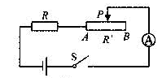
R_{并}=
三、典型例题
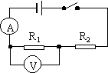例题1、如下图所示电路中，电源电压为3V且保持不变， R=10Ω，滑动变阻器的最大阻值R’＝20Ω.当开关S闭合后，在滑动变阻器的滑片由A端移动到B端的过程中，电流表示数的变化范围是

例题2、灯泡L₁和L₂串联在电路中，加在它们两端的总电压为12V，L₁电阻是8Ω，L₂两端的电压是4V，则L₁中的电流是____ A。

例题3、把电阻R₁ =3Ω、R₂ = 6Ω接入同一电路，关于它们的总电阻值，下列四个选项中，不可能的是（ ）
A．9Ω B．2Ω C．9Ω或2Ω D．3Ω

四、教后记

五、课后作业1
1．将6V的电压加在用电器两端时，通过的电流是0.2A，该用电器的电阻是 Ω；将3V的电压加在同一用电器两端时，通过电路的电流是 A，用电器的电阻是 Ω；如果用电器两端的电压为零，该电阻的阻值是 Ω．
2．在图1的方框内画出伏安法测电阻的电路图，并根据电路图连接电路．
A
- 0 .6 3
V
- 3 15
+
_
P
C
A
B
D
R
图1

在连接电路图时开关应处于 状态，滑动变阻器的滑片应位于 （填A或B）端，这主要是为了避免电路中的 过大，而烧坏电路中的有关元件．在伏安法测电阻的实验中，利用R＝U／I计算出各次的电阻值．但算出的结果往往是不同的，这属于实验中的 ，是不可避免的，采取多次测量取平均值的办法可以 ．
3．某同学用伏安法测一只小灯泡的电阻，请你回答该同学在实验中遇到的问题：
(1)灯泡的亮度在他看来是正常时，他停止了对滑动变阻器的调节，并细心地观察电流表，发现电流表的示数在缓慢地变小，你认为出现这种现象的原因是 ．
(2)后来他又调节滑动变阻器，一不留神灯泡熄灭了(灯丝烧断了)．这时他观察到两电表的示数情况将是( )
A．两电表示数都为零 B．电流表有示数，电压表示数为零
C．两电表的示数都不为零 D．电流表示数为零，电压表有示数且比原来大
4．某同学做伏安法测电阻的实验时，无论怎样移动变阻器的滑片，发现电压表的示数均为零，而电流表的指针指在满量程之外，这时（ ）
A．一定是电压表已损坏，应立即断开关
B．一定是电流表与电源两极直接相连，应立即断开开关
C．可能是电压表发生了故障，而电流表既未接错也未损坏
D．可能是电流表与电压表接成了串联电路
5．在图2所示的电路中，当开关S闭合后，电压表V₁和V₂示数相同，发生的故障是（ ）
A．灯L₁的灯丝断了 B．灯L₂的灯丝断了
C．开关S处断路 D．L₁两接线柱短路
6．如图3所示的电路中，电源电压不变，当开关闭合，滑动变
阻器的滑片向左移动时（ ）．
A．电流表示数减小，电压表示数不变
B．电流表示数增大，电压表示数增大
C．电流表示数减小，电压表示数减小
D．电流表示数增大，电压表示数减小
7．如图4所示的电路，电源电压为6V，电灯L₁上的电压为1．5V，则电压表的示数（ ）．
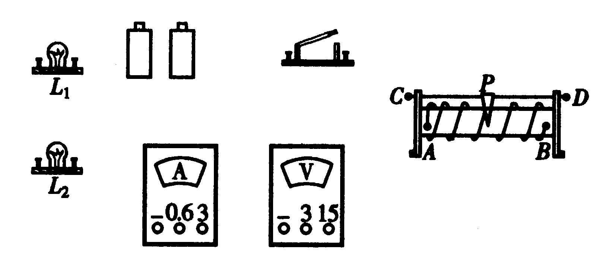
A．1．5V B．4．5V C．6V D．7．5V
V
L₁
L₂
图4
图5

8．设计电路．要求：L₁和L₂串联，电流表测L₁的电流，电压表测L₂两端的电压，滑动变阻器控制电路中的电流不超过0．5A．在虚框内画出电路图，并用铅笔线代替导线将图5中的元件连接起来．
六、课后作业2
1．串联电路的总电阻等于 ，写成数学表达式是 ；几个导体串联起来总电阻比其中任何一个导体的电阻都 ，因为导体的串联相当于增加了导体的 ．导体并联后相当于增加导体的 ，几个导体导体并联后总电阻比其中任何一个导体的电阻都 ．
2．一根粗细均匀的电阻线，阻值为R，将其用拉丝机均匀拉长为原来的2倍，再将其对折，则它的电阻值 R．（填“＞”，“＜”或“=”）
3．阻值为10Ω的电阻R₁与阻值为25Ω的电阻R₂串联后的总电阻是 ．若通过R₁的电流为0．2A，则通过电阻R₂的电流是 ，R₂两端的电压是 ．
4．R₁与R₂串联后的总电阻为350Ω，已知电阻R₁=170Ω，则电阻R₂= Ω．
5．电阻R₁、R₂串联在电路中，已知R₁∶R₂=3∶2，则通过两电阻的电流之比I₁∶I₂= ，电阻两端的电压之比U₁∶U₂= ．
6．R₁=5Ω，R₂=10Ω，串联后接到6V的电源上，则R₁两端的电U₁为 ，R₂两端的电压U₂为 ，U₁∶U₂= ．
7．电阻R₁=30Ω，与电阻R₂串联后总电阻为90Ω，则电阻R₂为 Ω．
8．粗细相同的两根铝导线，长度关系是L₁＞L₂，串联接入电路后，其电流和两端电压的关系是（ ）
A．I₁＞I₂，U₁＜U₂ B．I₁＜I₂，U₁＞U₂ C．I₁=I₂，U₁＞U₂ D．I₁=I₂，U₁＜U₂
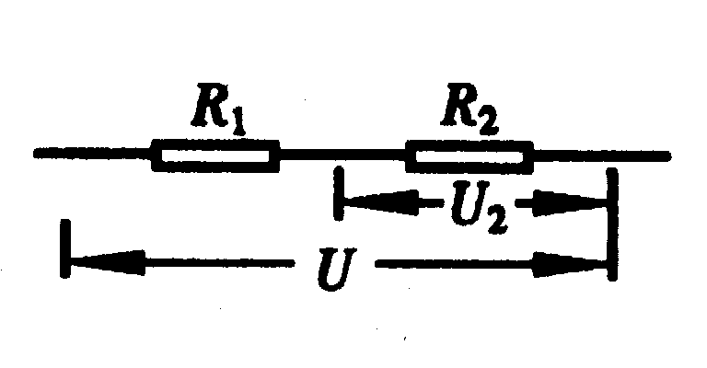
9．串联电路随着用电器的个数增加，其总电阻（ ）
图1
A．变大 B．变小 C．不变 D．无法判断
10．如图1，R₁=6Ω，U₂=3V，总电压为7V，求：R₂为多大？

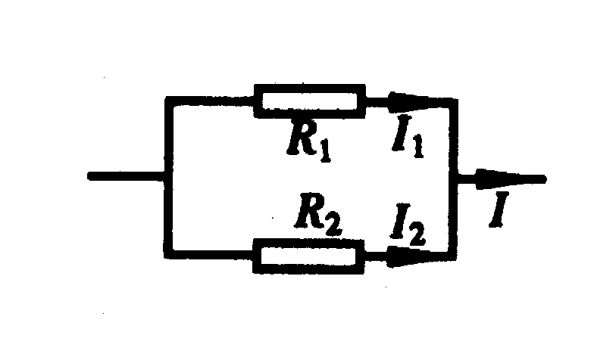
图2
11．如图2，R₁=5Ω，R₂=20Ω，已知干路中的电流是0．5A，
求电路两端的电压和通过电阻R₁的电流．

12．如图3所示的电路，电压U为24V，电流表的示数为1．2A，电压表的示数为6V，则电阻R₁阻值为 Ω．
13．电阻R₁和R₂串联后的总电阻是1．5kΩ，接入电路后，R₁两端的电压为6V，R₂两端的电压为3V，则R₁的阻值是 Ω．
14．如图4所示，已知R₁=6Ω，U∶U₂=4∶1，则R₂的阻值是 Ω，U₁∶U₂= ．
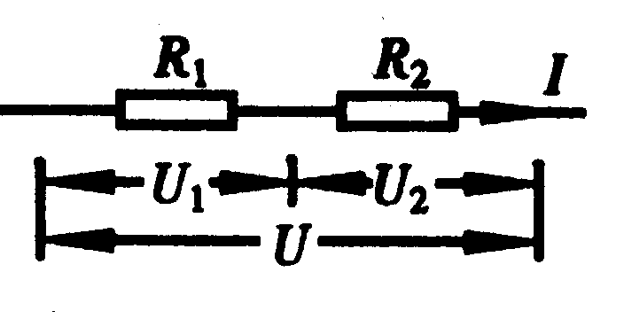
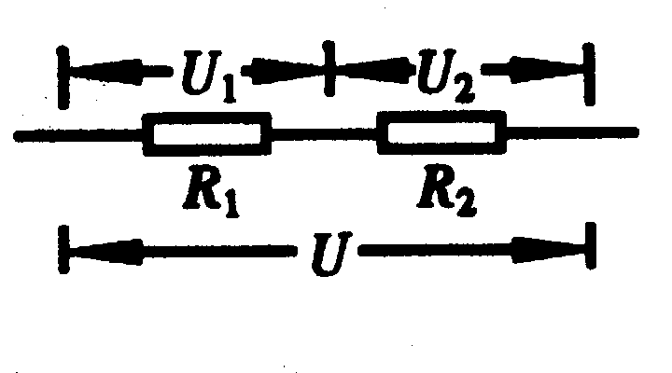
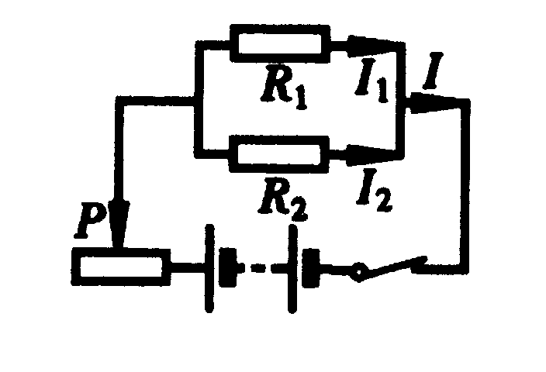
图6
图4
图5

15．如图5所示电源电压是18V，R₁=60Ω，R₂=10Ω，I₁=0．2A．求：I₂和I的大小.

16．如图6，U₁=6V，U=10V，通过R₁的电流是0．4A，求：R₁、R₂的阻值．

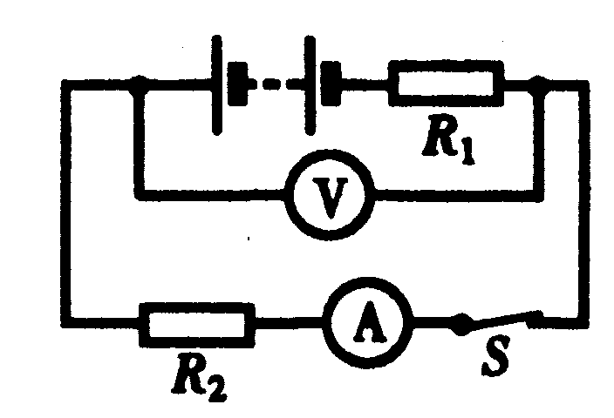
图7
17．如图7所示的电路，电源电压为20V，R₁=25Ω，电流表的示数为0．25A，求R₂的阻值和电压表的示数．

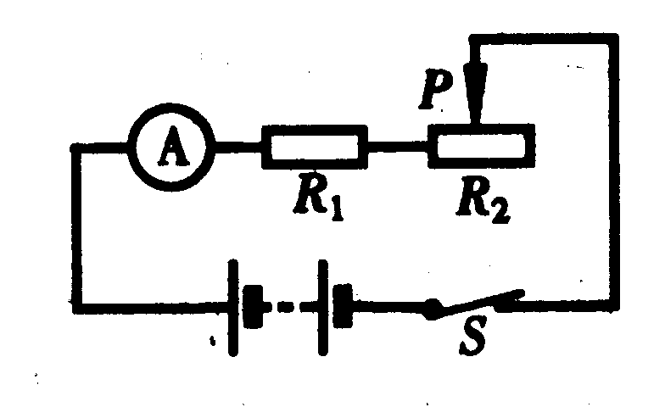
18．如图.8所示的电路，R₁=20Ω，变阻器R₂的阻值范围为0～40Ω，当变阻器滑片P移至变阻器的中点时，电流表的示数为0．5A，那么当变阻器滑片P移至阻值最大位置时，电流表的示数多大？
图8

六、学后反思

